 | 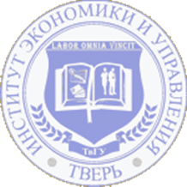 | 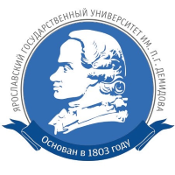

В Институте экономики и управления Тверского государственного университета прошел круглый стол «Социально-экономическое осмысление мирового хозяйства»

6 декабря в Институте экономики и управления Тверского государственного университета прошел круглый стол «Социально-экономическое осмысление мирового хозяйства», организованный кафедрой экономической теории Тверского государственного университета совместно с экономическим факультетом Ярославского государственного университета им. П.Г. Демидова и Институтом научных коммуникаций Волгограда. Его участниками стали представители вузов-организаторов, а также Финансового университета при Правительстве РФ, Ярославского государственного технического университета, Ивановского государственного университета, Московского государственного института международных отношений (Университет) МИД России, Банка ВТБ (ПАО) г. Ярославля и ООО «ПСЦ Электроника» г. Ярославля.
В рамках круглого стола были обсуждены такие актуальные вопросы, как: новая парадигма современной экономической теории: объективная необходимость и проблемы становления; геоэкономические и геополитические вызовы развитию национальной экономики; социально-экономическое осмысление цифровой глобализации; потенциал экономико-теоретической методологии в изучении зарубежного опыта реализации стратегии развития цифровой экономики и проблем ее формирования в России.
Участники и тематика докладов представлены в Программе круглого стола.

